PROYECTO 2: API REST
Darío López Martos

1. Introducción
El objetivo de este proyecto es realizar pruebas con distintas API REST mediante Postman, utilizando peticiones HTTP para consultar información y analizar las respuestas obtenidas.

2. Pruebas realizadas

2.1. Prueba 1: GET — Consultar una publicación
API: JSONPlaceholder
URL: https://jsonplaceholder.typicode.com/posts/1
Código HTTP: 200 OK
Formato de respuesta: JSON.
Objetivo y funcionamiento: Consultar una publicación concreta de una API de pruebas. La respuesta contiene información como el identificador de la publicación, el identificador del usuario, el título y el texto del contenido.

Captura:
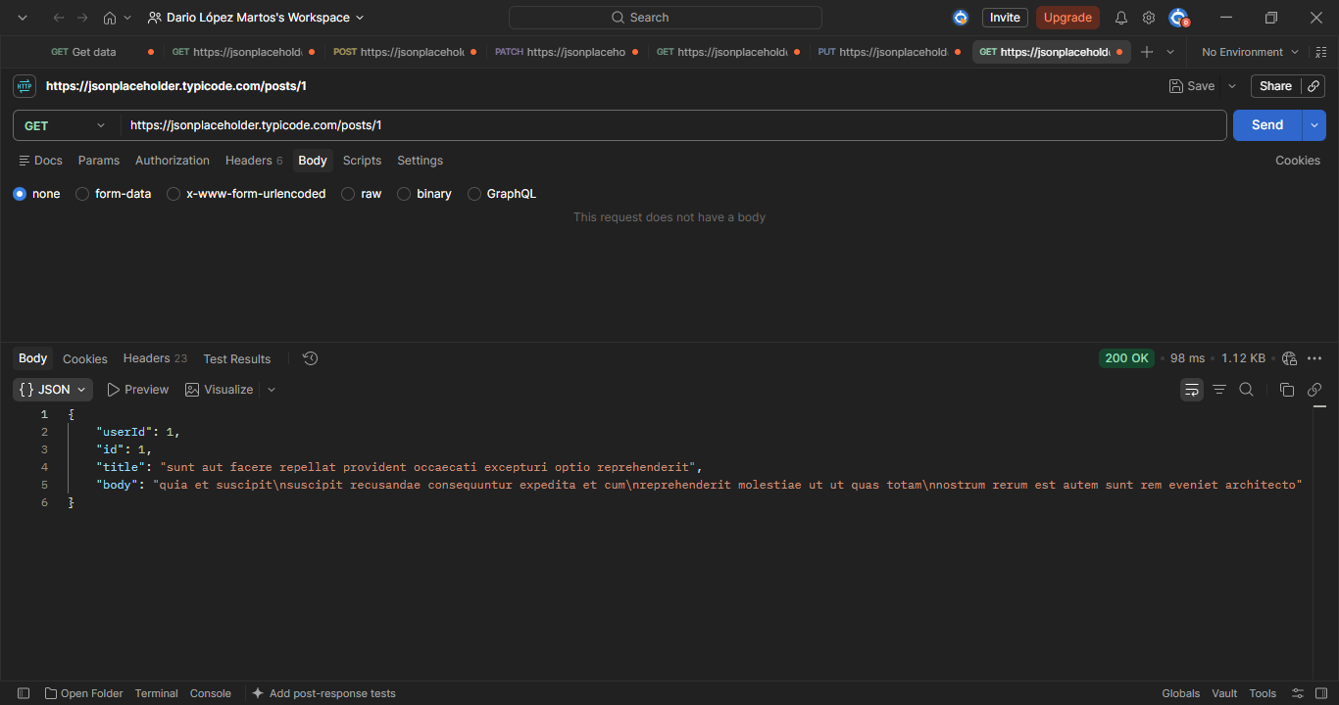

2.2. Prueba 2: GET — Consultar lista de productos
API: DummyJSON
URL: https://dummyjson.com/products
Código HTTP: 200 OK
Formato de respuesta: JSON.
Objetivo y funcionamiento: Consultar la lista de productos disponible en la API DummyJSON. La respuesta contiene un listado de productos con información como su nombre, precio, categoría y stock, además de datos sobre el número total de productos y la paginación.

Captura:
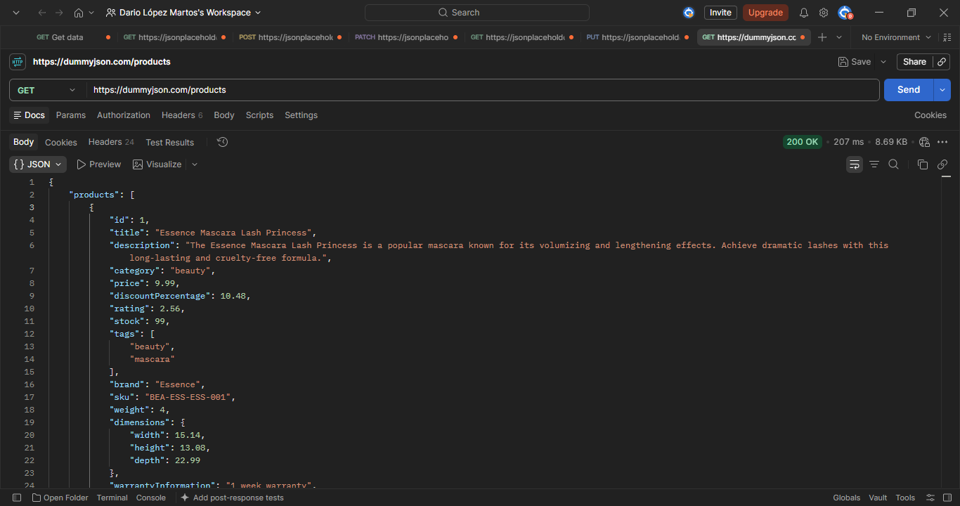

2.3. Prueba 3: GET — Consultar un repositorio
API: GitHub REST API
URL: https://api.github.com/repos/octocat/Hello-World
Código HTTP: 200 OK
Formato de respuesta: JSON.
Objetivo y funcionamiento: Consultar la información de un repositorio público de GitHub. La respuesta JSON contiene datos como el identificador del repositorio, su nombre completo, el número de estrellas, los forks, las incidencias abiertas y el nombre del propietario.

Captura:
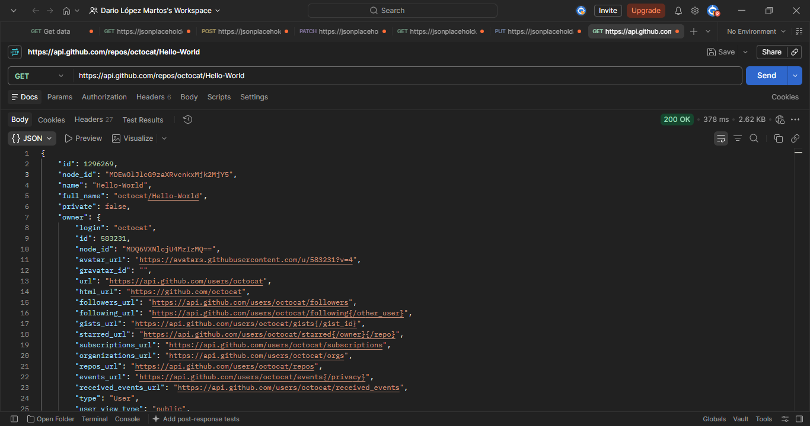

2.4. Prueba 4: POST — Enviar datos a una API.
API: HTTPBin
URL: https://httpbin.org/post
Código HTTP: 200 OK
Formato de respuesta: JSON
Objetivo y funcionamiento: Enviar una petición POST con datos en formato JSON para comprobar cómo los recibe la API. La respuesta permite analizar los datos enviados y verificar el funcionamiento de la petición.

Captura:
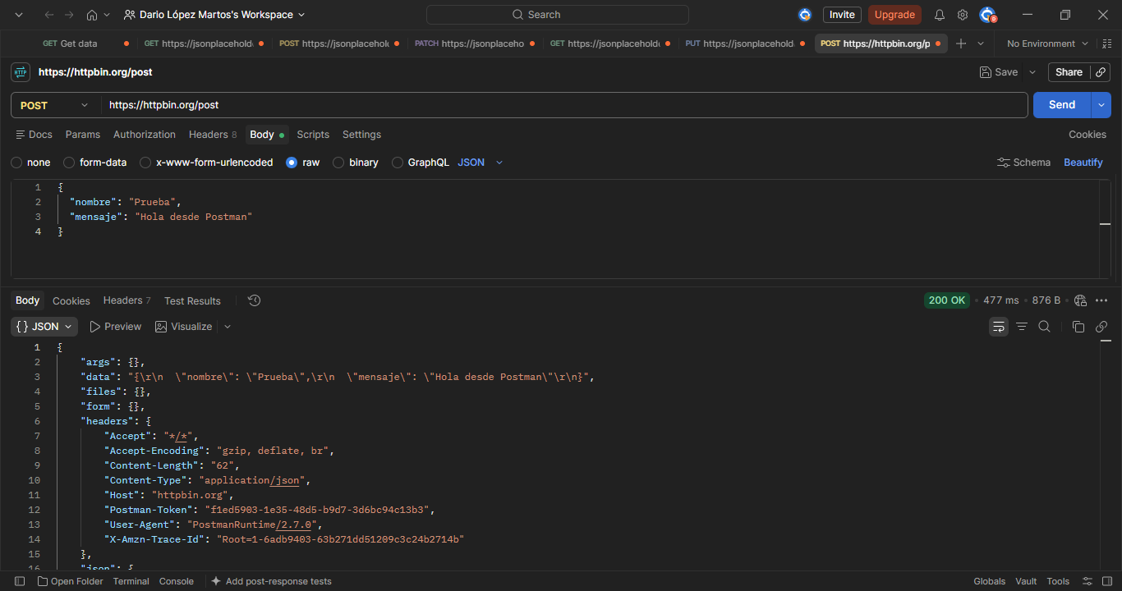

2.5. Prueba 5: POST — Intento de creación sin autorización
API: GitHub REST API
URL: https://api.github.com/user/repos
Código HTTP: 401 Unauthorized
Formato de respuesta: JSON
Objetivo y funcionamiento: Objetivo y funcionamiento: Intentar crear un repositorio mediante una petición POST sin proporcionar credenciales de autenticación. La API rechaza la operación y devuelve un mensaje de error indicando que es necesario autenticarse.

Captura:
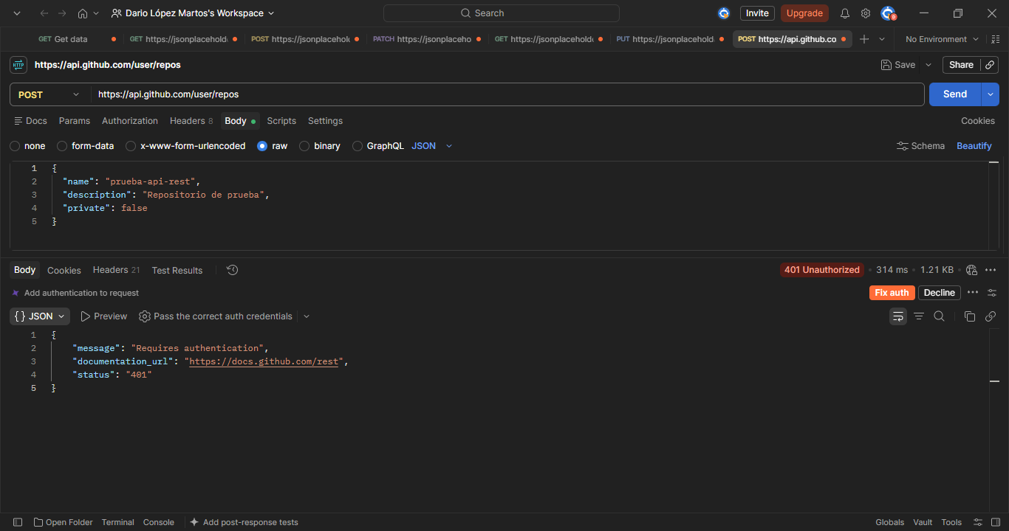

3. Tabla resumen de peticiones

N.º | Método | API | URL | Código HTTP
1 | GET | JSONPlaceholder | https://jsonplaceholder.typicode.com/posts/1 | 200 OK
2 | GET | DummyJSON | https://dummyjson.com/products | 200 OK
3 | GET | GitHub REST API | https://api.github.com/repos/octocat/Hello-World | 200 OK
4 | POST | HTTPBin | https://httpbin.org/post | 200 OK
5 | POST | GitHub REST API | https://api.github.com/user/repos | 401 Unauthorized

4. Pruebas adicionales: PUT y DELETE

4.1. Prueba 6: PUT — Modificar un producto
API: DummyJSON
URL: https://dummyjson.com/products/1
Código HTTP: 200 OK
Formato de respuesta: JSON
Objetivo y funcionamiento: Modificar los datos de un producto mediante una petición PUT. La API devuelve una representación del producto con los cambios solicitados.

Captura:
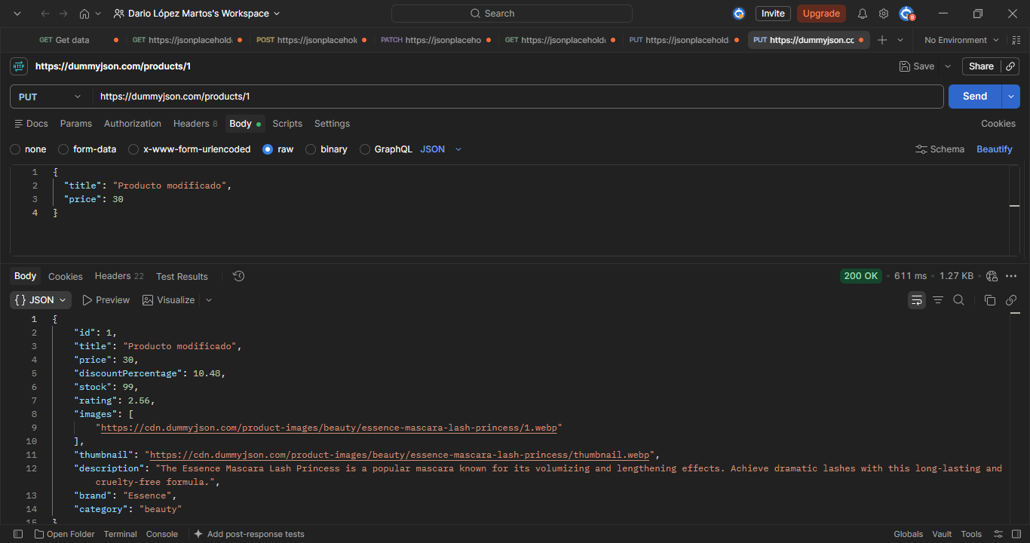

4.1. Prueba 7: DELETE — Eliminar un producto
API: DummyJSON
URL: https://dummyjson.com/products/1
Código HTTP: 200 OK
Formato de respuesta: JSON
Objetivo y funcionamiento: Realizar una petición DELETE para solicitar la eliminación de un producto. La API devuelve una respuesta con información sobre el producto y el resultado de la operación.

Captura:
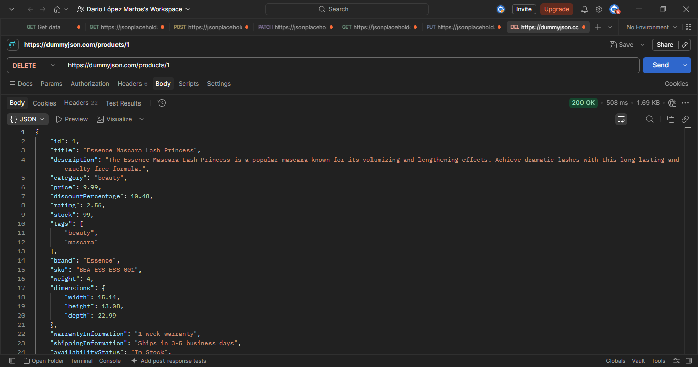

5. Conclusión
Las pruebas realizadas permiten conocer el funcionamiento de las API REST mediante peticiones GET, POST, PUT y DELETE. Con Postman se han consultado datos, enviado información y analizado las respuestas y los códigos de estado HTTP.

